ООО «Турцентр-ЭКСПО» г. Белгород, ул. Щорса, 64 а, III этаж
Остановка ТРЦ «Сити Молл Белгородский»
www.turcentr31.ruт./ф: (4722) 28-90-40; тел: (4722) 28-90-45; +7-951-769-21-41

КАБАРДИНКА, «КСЕНИЯ» Лето 2024
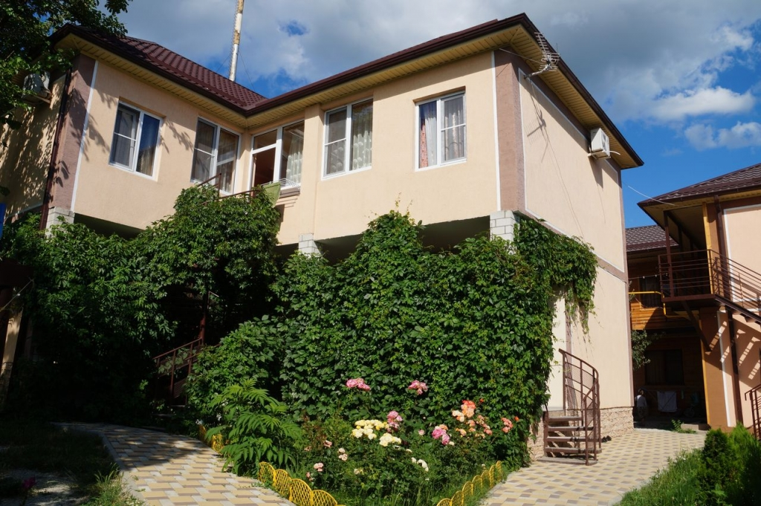
Гостевой дом "Ксения" расположен в спокойном районе села Кабардинка в 5 минутах ходьбы от центра. Кабардинка входит в состав города Геленджика, находится в 15-ти км от города. В Кабардинке очень красивая набережная, кафе и рестораны, ночные дискотеки, детские аттракционы, морские прогулки. Рядом находятся: аптека, магазин "Магнит" и мини-маркеты, где можно приобрести свежие продукты. На центральный пляж Вы будете идти мимо продовольственного и вещевого рынка. Просторный двор, на поляне качели, песочница для детей, стоянка во дворе бесплатно, wi-fi бесплатно, на территории имеются мангалы для самостоятельного приготовления шашлыков или гриля, гладильная доска с утюгом предоставляется, имеется стиральная машина (100 руб.), предоставляется услуга трансфера.
Размещение: «Эконом» 2-х, 3-х, 4-х местные на 1 эт. с удобствами на 2 эт. этаже: 2 душа, 2 туалета на 4-6 номеров (ТВ, кондиционер, односпальные и двуспальные кровати, тумбочки, шкаф, стол). Наличие холодильника уточнять.
«Стандарт» семейные 3-х, 4-х местный с удобствами и мини кухней(без вар. плиты) и 4-х местная студия с удобствами и кухней (WC, душ, ТВ, кондиционер, чайник, микроволновка, двуспальные и односпальные кровати, диван раскладной, шкаф, тумбочки, кухонный гарнитур). Наличие стиральной машины уточнять.
«Люкс» семейные 4-х, 5-ти местные 1-но и 2-х комнатные с удобствами кухней (WC, душ, ТВ, кондиционер, холодильник, чайник, микроволновка, односпальные и двуспальные кровати, диван-кровать, диван раскладной, шкаф, набор посуды, кухонный гарнитур).
Пляж: 15-20 мин– песчано - галечный.
Питание: в гостинице есть кухня для самостоятельного приготовления пищи.
Дети: до 3-5 лет на одном месте с родителями – 6400 руб, до 12 лет скидка на проезд – 200 руб.

Стоимость тура на 1 человека (7 ночей)
Размещение  Заезды | ЭКОНОМ  2-х, 3-х, 4-х мест.  с удоб.  на этаже | СТАНДАРТ семейный |  | ЛЮКС семейный
 |  | 3-х мест.  с удоб. и мини- кухней | 4-х мест.  с удоб. и мини- кухней  1 эт. | 4-х мест.  удоб. и кухней  1, 2 эт. | 5-ти мест.  2-х комн. улучшенный  удоб. и кухней на 3 номера 2 эт. | 4-х мест.  2-х комн. улучшенный  удоб. и кухней  2 эт.
31.05.-09.06. | 9400 | 11250 | 10450 | 10950 | 10250 | 11150
07.06.-16.06. | 9600 | 11450 | 10650 | 11150 | 10450 | 11350
14.06.-23.06. | 10000 | 12100 | 11250 | 11400 | 10650 | 11600
21.06.-30.06. | 10200 | 12300 | 11450 | 11600 | 10850 | 11800
28.06.-07.07. | 11400 | 12900 | 12100 | 12300 | 11800 | 12200
05.07.-14.07. | 11900 | 13100 | 12500 | 12700 | 12000 | 12200
12.07.-21.07. | 12900 | 14100 | 13300 | 13800 | 13100 | 14000
19.07.-28.07. | 12900 | 14100 | 13300 | 13800 | 13100 | 14000
26.07.-04.08. | 12900 | 14100 | 13300 | 13800 | 13100 | 14000
02.08.-11.08. | 12900 | 14100 | 13300 | 13800 | 13100 | 14000
09.08.-18.08. | 12900 | 14100 | 13300 | 13800 | 13100 | 14000
16.08.-25.08. | 12900 | 14100 | 13300 | 13800 | 13100 | 14000
23.08.-01.09. | 12700 | 13500 | 12800 | 13300 | 12500 | 13300
30.08.-08.09. | 10600 | 12700 | 11900 | 12200 | 11400 | 12400
06.09.-15.09. | 10400 | 12500 | 11700 | 12000 | 11200 | 12200
13.09.-22.09. | 9900 | 12200 | 11500 | 11800 | 11000 | 12000
20.09.-29.09. | 9700 | 11600 | 11300 | 11600 | 10850 | 11800
В стоимость входит: проезд на автобусе, проживание в номерах выбранной категории, сопровождение, страховка от несчастного случая.
Курортный сбор за доп. плату.
Выезд из Белгорода еженедельно по пятницам
Хочешь классно отдохнуть – отправляйся с нами в путь!!!!

